Prozess
Notizen bei m Vorstellen:
- Offenes Terrain
- Reise
- Pilgerer
- Sehr Mittelalter
- Verschiedene Zauber -> verschiedene Farben
- Zauberstab nach oben
- Deck-Building
- Fighting
- Laufen zu Kampf
Eigene Notitzen
- Vielleicht Gruppe wenn Zeit reicht
- Welt im Mittelalter
- Reuse durch Wälder vielleicht Flüsse / Städte
- Sidescroller
- Kein Ende per se?
- Plage Bekämpfen
- Quest angenommen und muss Bösewicht bekämpfen
  - Nekromantie? Lässt Helden gegen Helden kämpfen
- Soll bei Taverne starten -> Quest annehmen
- In Wald gehen
- Mittelalter-Fantasy Welt
- Nacht und Tag
- Bei nach mehr Kreature und bei Tag mehr Tiere
- Bei Nacht Lagerfeuer auschläagen können (vllt. Speicheroption)

Das meiste kann über GitHub nachverfolgt werden. Hier einfach eine Auflistung der Markantesten Updates:

Prozess bei Charakter:
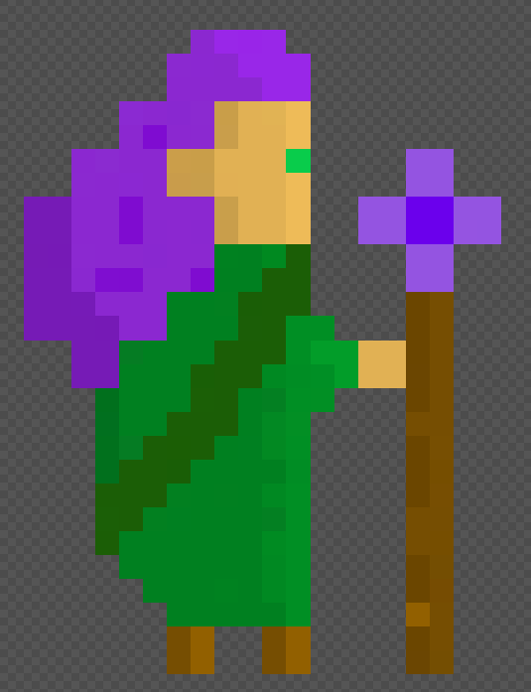
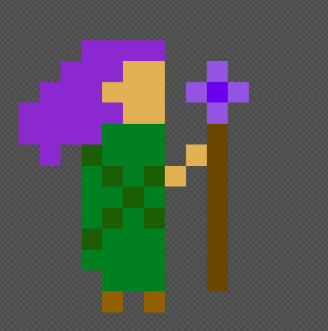

Prinzipiell Design:

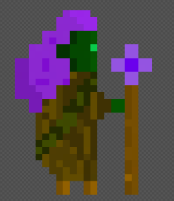
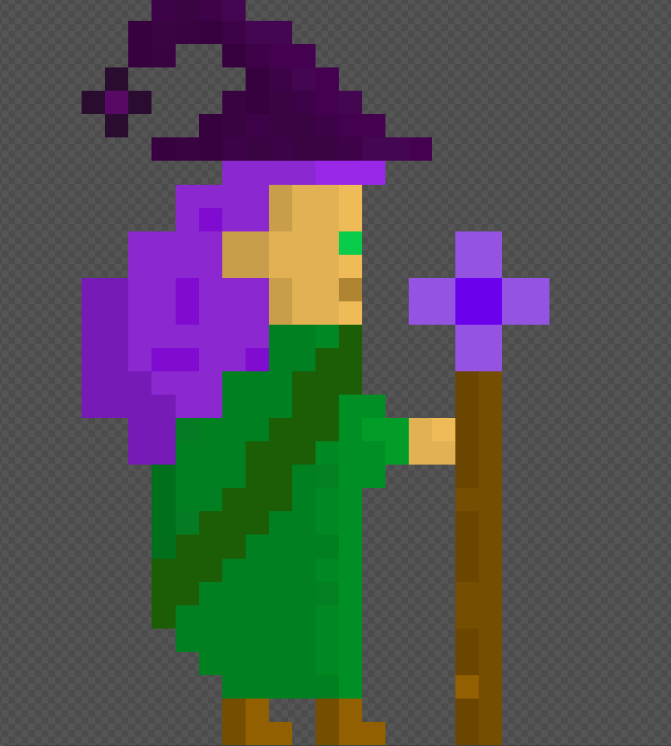
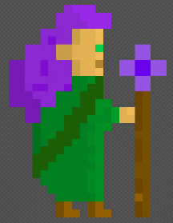




Zweiter Charakter (erst gerade Angefangen):
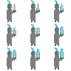
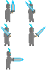


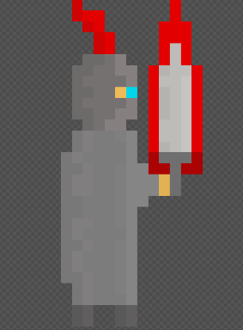
Alle Animationen auch mit Grün und Rot:


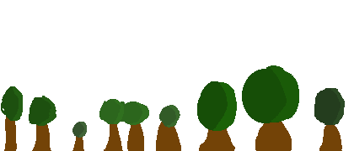
Parallax Layer:



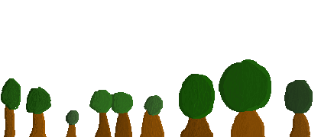





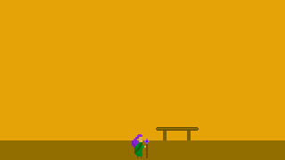
Taverne:
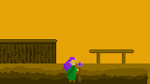

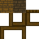


- Level
